О выявлении в обороте небезопасной детской продукции.
14.08.2023
Управление Роспотребнадзора по городу Москве (далее - Управление) информирует о выявлении в обороте небезопасной детской продукции. С целью мониторинга качества и безопасности детской продукции в соответствии с планом основных организационных мероприятий Управлением на территории Северо-Восточного административного округа г. Москвы в ТЦ «Лучик» по адресу: г. Москва, Алтуфьевское шоссе, д. 27 (продавец: ИП Перегудова Л.А., ИНН 502804642904) в продаже выявлена детская одежда (блузка для девочки) несоответствующая требованиям Технического регламента Таможенного союза ТР ТС 007/2011 «О безопасности продукции, предназначенной для детей и подростков» ст.9, п.1 в части маркировки. Согласно экспертного заключения №30-00691.05.00753-05 от 20.07.23 ФФБУЗ «Центр гигиены и эпидемиологии в г. Москве» в СВАО г. Москвы на маркировочном ярлыке изделия «блузка для девочки» был указан импортер: ООО «Международная торговая компания «ЛИ ХУА», юридический адрес: 129327, г. Москва, ул. Рудневой, д. 2, стр.1., изготовитель: Кита, дата изготовления: май 2019г. По выписке из ЕГРЮЛ №Ю99965-23-112227972 деятельность Общества с ограниченной ответственностью «Международная торговая компания «ЛИ ХУА» прекращена 22.10.2018г. Данный факт свидетельствует о признаках контрафактной продукции неизвестного происхождения. В рамках ст. 34,39 Федерального закона от 27.12.2002г №184-ФЗ «О техническом регулировании» индивидуальному предпринимателю Перегудова Л.А. был направлен запрос-требование (исх. №30- 02599 25.07.23) в целях проверки достоверности указанной информации. В настоящее время документы, подтверждающие качество и безопасность не представлены, информация о поставщике отсутствует. Ответственность за реализацию небезопасной вышеуказанной детской продукции, несоответствующей обязательным требованиям, согласно ч. 1 ст. 36 ФЗ №184 несет как изготовитель продукции, так и продавец.
При обнаружении на хранении и в реализации детской продукции, импортером которой является организация-фантом «ООО «Международная торговая компания «ЛИ ХУА», необходимо незамедлительного информировать Управление для принятия мер по приостановке реализации данного товара. Контактное лицо — главный специалист-эксперт отдела надзора за услугами и товарами для детей и подростков Устинова Анна Андреевна, тел. 8-495-687-63-60, электронный —
адрес: gdiр@77rospotrebnadzor.ru
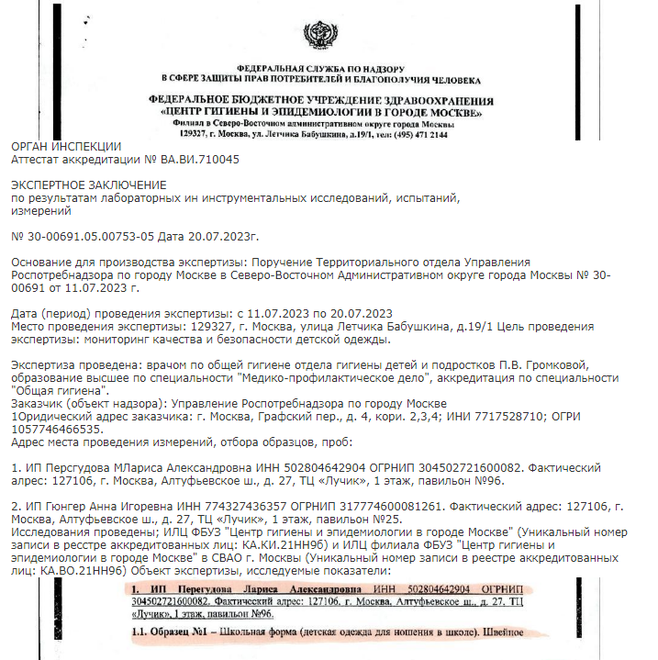
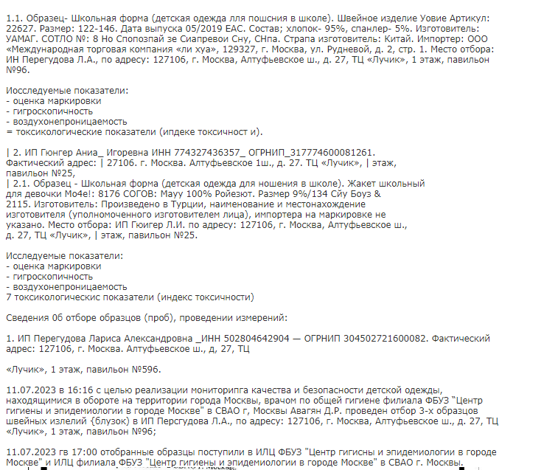
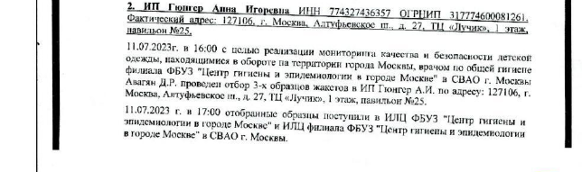
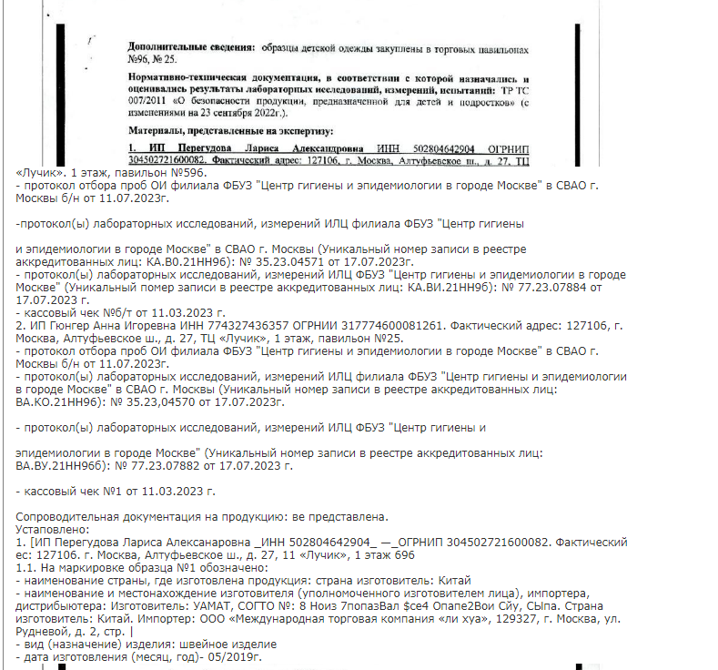
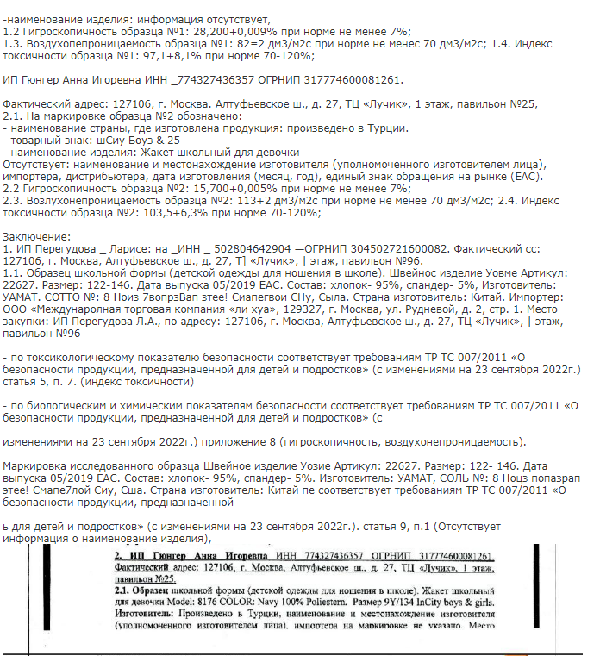
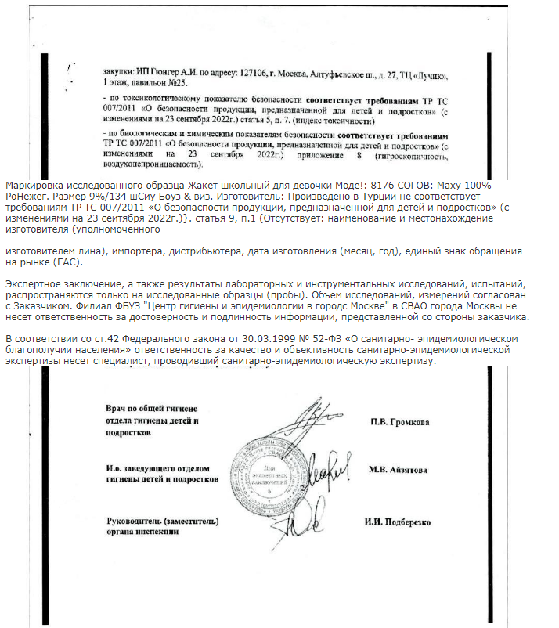

Адрес страницы: http://obruchev.mos.ru/presscenter/statji/detail/11770772.html
Управа Обручевского района города Москвы

